ΥΠΗΡΕΣΙΕΣ ΞΕΝΟΔΟΧΕΙΟΥ
50,SOKRATOUS STREET  10431 - ATHENS-GREECE  TEL: 0030-210-5274000 (29 lines)  FAX: 0030-210-5274029  http://www.thealassia.com.gr | 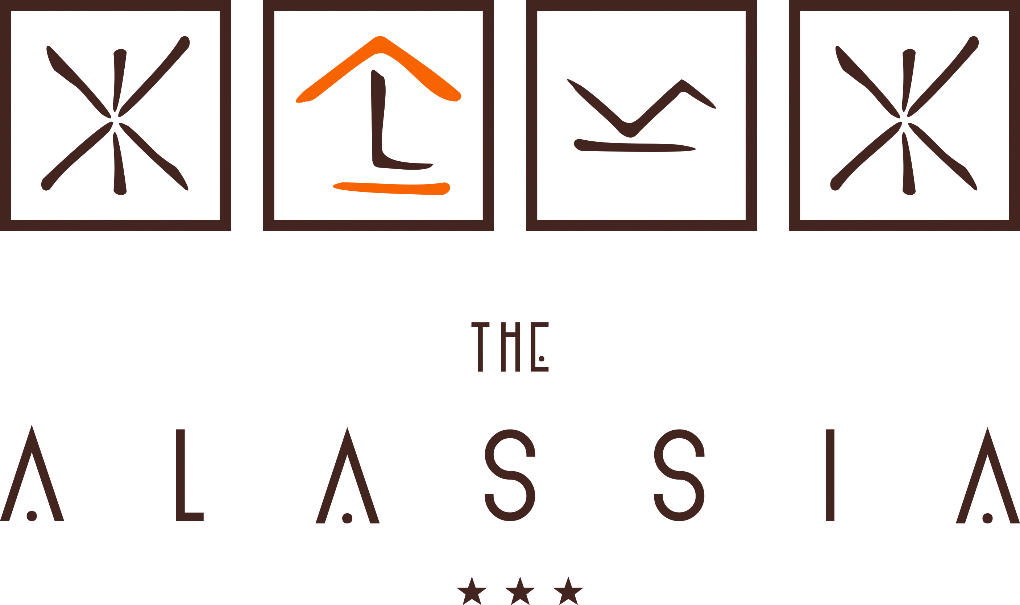

Αγαπητοί πελάτες, Καλώς ήλθατε στο ξενοδοχείο THE ALASSIA. Σας ευχόμαστε μια ευχάριστη διαμονή.
• ΥΠΟΔΟΧΗ. Η υποδοχή λειτουργεί όλο το 24ωρο. Παρακαλούμε καλέστε 1 από το τηλέφωνο του δωματίου σας για να επικοινωνήσετε μαζί μας. Υπηρεσία αφύπνισης παρέχεται μέσω της υποδοχής.
• CHECK IN 15.00 ΩΡΑ / CHECK OUT 12.00 ΩΡΑ. Υπάρχει η δυνατότητα την ημέρα της αναχώρησής σας να κρατήσετε το δωμάτιο πέραν της προβλεπόμενης ώρας, κατόπιν διαθεσιμότητας, σε συνεννόηση με την υποδοχή.
• EXPRESS CHECK OUT: Απλώς αφήνετε την κάρτα του δωματίου σας στην υποδοχή ή καλείτε την υποδοχή ακριβώς πριν την αναχώρηση σας.
• ΠΡΩΙΝΟ. Η αίθουσα του πρωινού βρίσκεται στον ημιώροφο και το πρωινό είναι καθημερινά 07.00 - 10.30. Μπορείτε να μεταβείτε πατώντας το κουμπί Μ στο ασανσέρ. Ελαφρύ πρωινό (καφές, τσάι, χυμοί, κέικ) είναι διαθέσιμο μεταξύ 06.00 – 07.00. Πρωινό σε πακέτο διατίθεται κατόπιν συνεννόησης με την υποδοχή από την προηγουμένη μέρα. Επίσης προσφέρουμε πρωινό στο δωμάτιο.
• ΜΠΑΡ. Βρίσκεται στο ισόγειο του ξενοδοχείου και λειτουργεί από 08.00 έως 24.00. Για Room Service παρακαλώ πληκτρολογήστε 1.
• ΠΡΟΣΒΑΣΗ ΣΤΟ ΙΝΤΕΡΝΕΤ . Είναι δωρεάν για τους πελάτες μας, κωδικός ALASSIA!
• ΟΔΗΓΙΕΣ ΧΡΗΣΗΣ ΤΗΛΕΦΩΝΟΥ. Η συσκευή του δωμάτιου σας είναι ψηφιακή και λειτουργεί μόνο σε συνεργασία με το τηλεφωνικό κέντρο του ξενοδοχείου. Η διάρκεια και το κόστος των τηλεφωνημάτων καταγράφεται αυτόματα. Για εξωτερική γραμμή: Καλείτε τον αριθμό που επιθυμείτε. Για να καλέσετε άλλο δωμάτιο του ξενοδοχείου: Καλέστε τον αριθμό του δωμάτιου που επιθυμείτε.
• ΟΔΗΓΙΕΣ ΓΙΑ ΤΟ ΧΡΗΜΑΤΟΚΙΒΩΤΙΟ. (Δωρεάν) Παρακαλείσθε όπως τοποθετήσετε χρήματα ή αντικείμενα αξίας μέσα σε αυτό. Το ξενοδοχείο δεν φέρει ουδεμία ευθύνη για απώλεια χρημάτων ή αντικειμένων αξίας τα οποία βρίσκονται εκτός του χρηματοκιβωτίου. Χρηματοκιβώτιο υπάρχει και στον χώρο της υποδοχής.
• BUSINESS CENTER / ΒΙΒΛΙΟΘΗΚΗ / ΧΩΡΟΣ ΑΝΑΨΥΧΗΣ. Laptop και tablet είναι στη διάθεση σας δωρεάν (μέσω της υποδοχής). Στο ισόγειο υπάρχει μίνι επαγγελματικό κέντρο (με pc, εκτυπωτή και σαρωτή) του οποίου η χρήση είναι δωρεάν όπως επίσης βιβλιοθήκη, περιοδικά, εφημερίδες και διάφορα παιχνίδια.
• ΥΠΗΡΕΣΙΑ ΚΑΘΑΡΙΣΜΟΥ ΚΑΙ ΣΙΔΕΡΩΜΑΤΟΣ. Υπάρχει κατάλογος και σακούλα μέσα στο δωμάτιο σας. Παρακαλώ όπως συμπληρώσετε τον κατάλογο με τα ρούχα που παραδίδετε, αφήστε τα πάνω στο κρεβάτι και η καμαριέρα θα τα πάρει το πρωί (24ωρη παράδοση). Στεγνό καθάρισμα είναι επίσης διαθέσιμο με εξτρά χρέωση (48ωρη παράδοση εκτός Σαββατοκύριακου και αργιών).
• ΦΥΛΑΞΗ ΑΠΟΣΚΕΥΩΝ. Μπορείτε να αφήσετε τις αποσκευές σας για ασφαλή φύλαξη μέσα στην αποθήκη η οποία βρίσκεται στο ισόγειο του ξενοδοχείου για όσο επιθυμείτε. Υπηρεσία μεταφοράς αποσκευών είναι διαθέσιμη (απευθυνθείτε στην υποδοχή).
• ΔΙΑΦΟΡΕΣ ΠΑΡΟΧΕΣ. Δυνατότητα για επιπλέον ή αλλαγή σε σεντόνια, μαξιλάρια. πετσέτες, προϊόντα περιποίησης (δωρεάν), καθώς επίσης και σίδερο (δωρεάν). Βρεφικό κρεβάτι παρέχεται δωρεάν. Υπηρεσία φύλαξης παιδιών (baby sitting) (επιπλέον χρέωση) (ενημέρωση 24 ώρες πριν) παρέχεται από πιστοποιημένη baby sitter. Είμαστε στη διάθεση σας για πληροφορίες όπως ενοικιάσεις αυτοκινήτων, λοιπές μετακινήσεις, ταξί, περιηγήσεις / εκδρομές, κομμωτήρια και προτάσεις για εστιατόρια, θέατρα, νυχτερινή διασκέδαση, κλπ).
• ΠΕΡΙΠΤΩΣΗ ΑΝΑΓΚΗΣ. Σε περίπτωση κίνδυνου καλέστε άμεσα την υποδοχή στο 1.
- ΓΙΑ ΟΠΟΙΟΔΗΠΟΤΕ ΠΑΡΑΠΟΝΟ ΕΝΗΜΕΡΩΣΤΕ ΤΗΝ ΥΠΟΔΟΧΗ (υπάρχει καταγραφή)

